**PRAKTIKUM BASIS DATA**

**BERSAMA DOSEN PRAKTISI**

“Latihan Soal DML”



## Disusun oleh :

DIAH MUNICA NAWANG V3922015 / TI D

## Dosen

Rakhmadina Noviyanti

# PS D-III TEKNIK INFORMATIKA SEKOLAH VOKASI UNIVERSITAS SEBELAS MARET

# 2023

# SOAL & JAWABAN

# Pertama Buat Databasenya dahulu dengan nama pm_dml

# 

# 

# Kemudian buat TABEL member

Buatlah Tabel member berikut :

create table member (

no int primary key auto_increment, nama varchar(50) not null,

tgllhr date,

berat decimal(6,2),

status enum('A','T') default 'A'

);

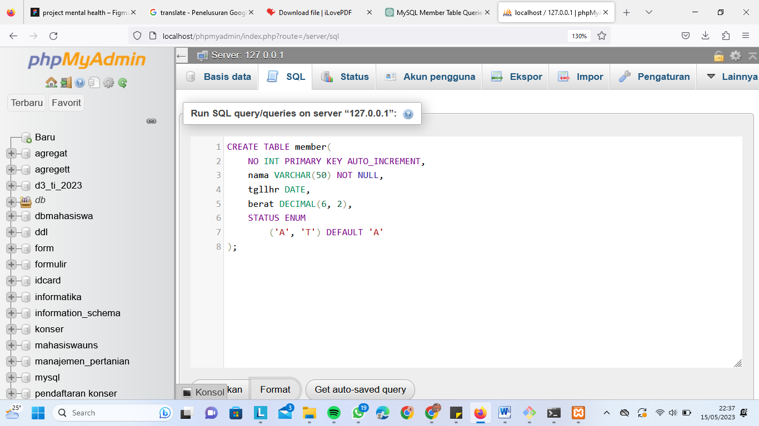

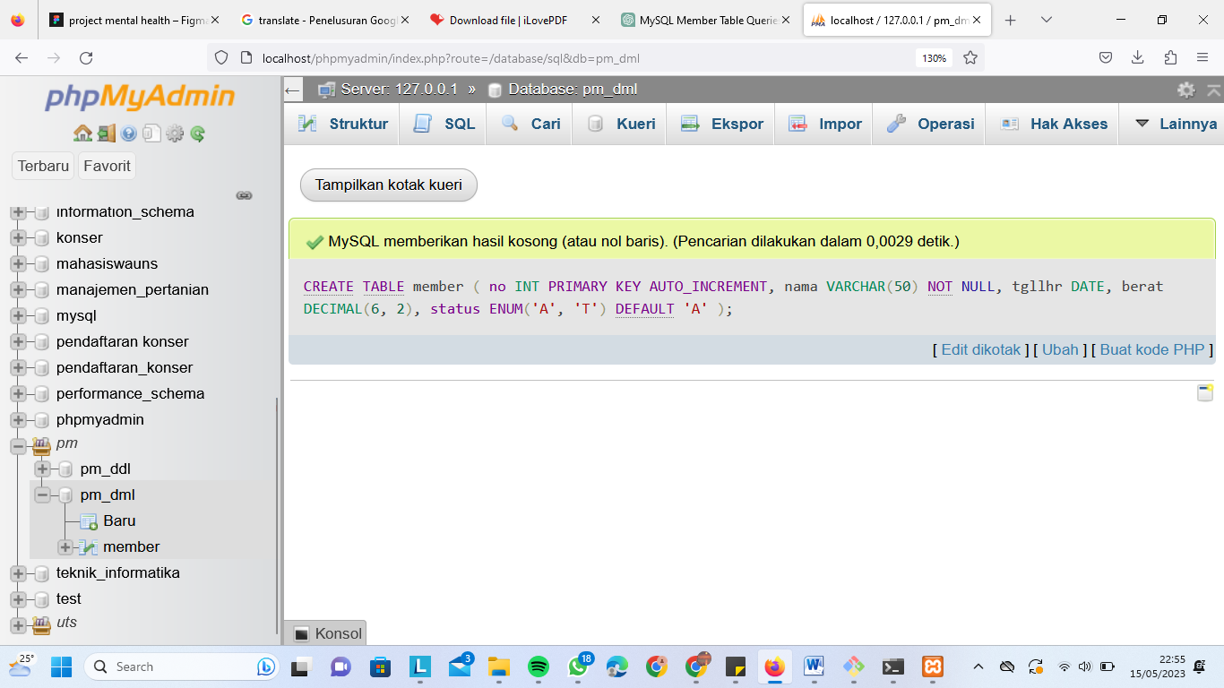

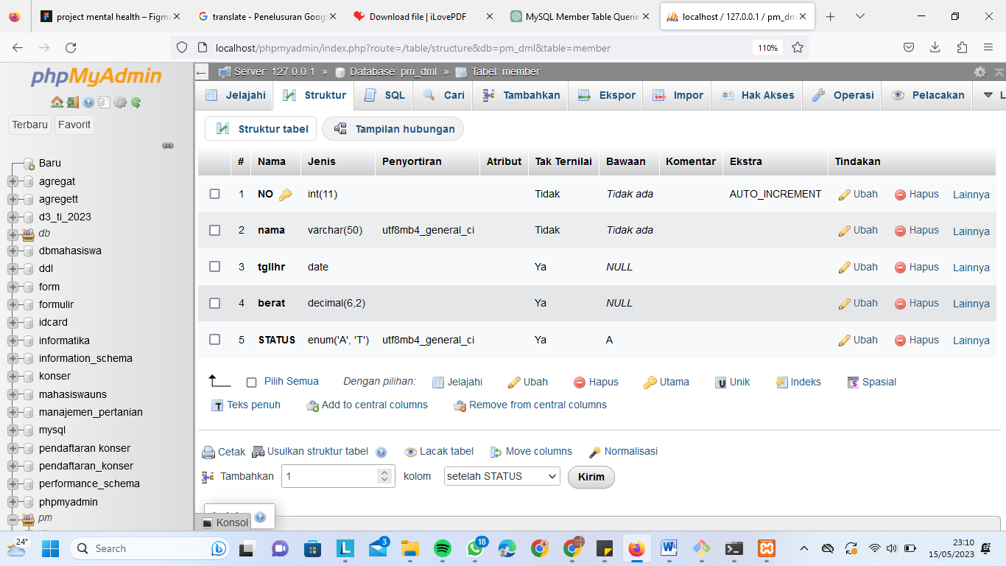

1. Tambahkan data pada table member dengan isi berikut (null,'Febri','1990-10- 12',60,'T'). Lalu tampilkan nilai id auto_increment terakhir.

**Jawab :**

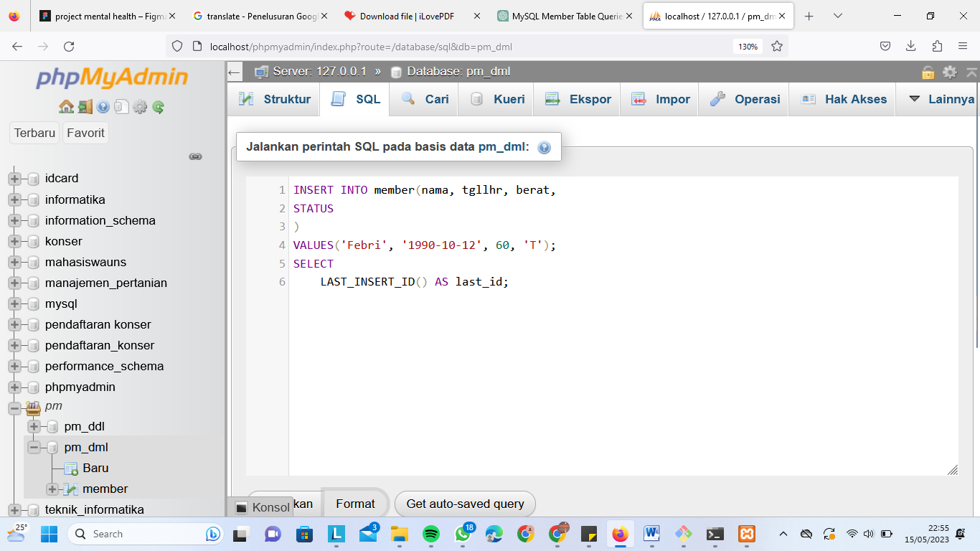

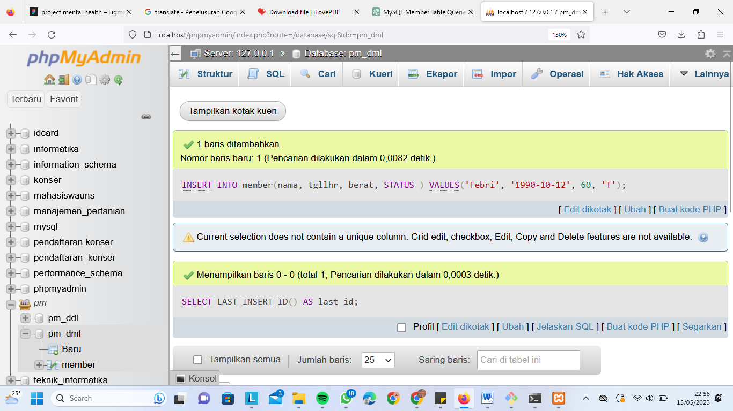

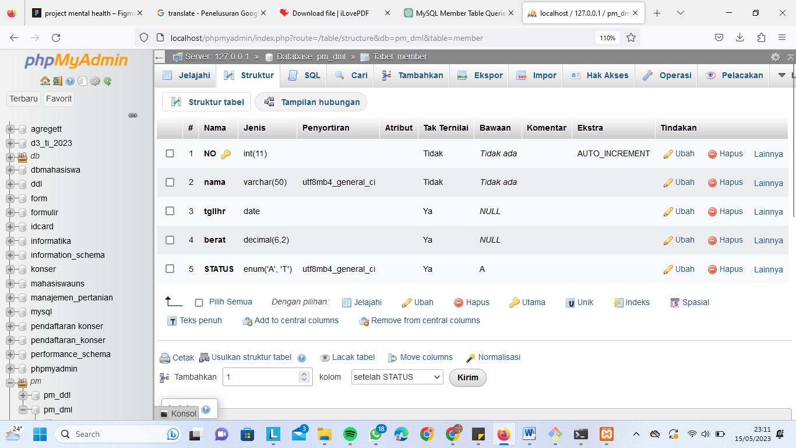

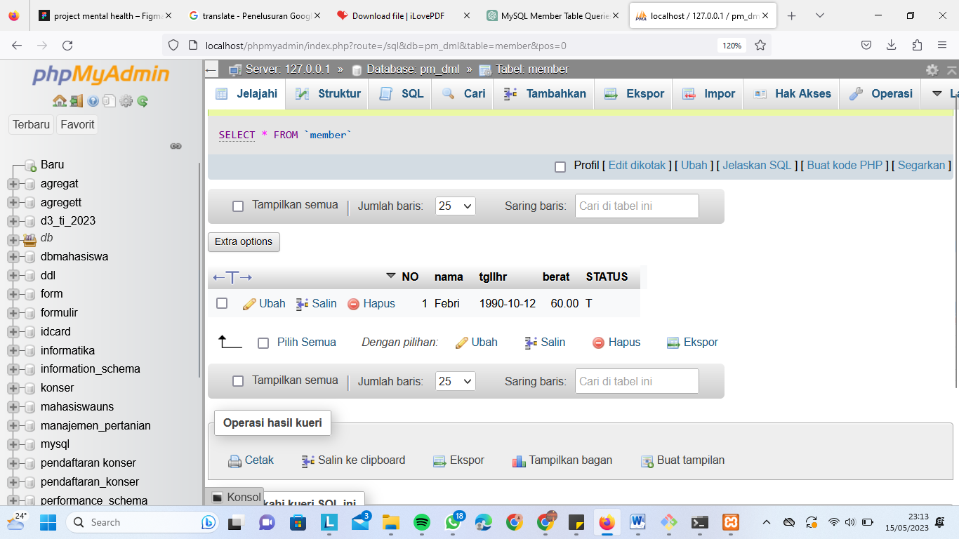

1. Tambahkan kolom yang hanya menambahkan nama dan tanggal lahir sesuai tanggal yang ada pada computer saat ini.

**Jawab :**

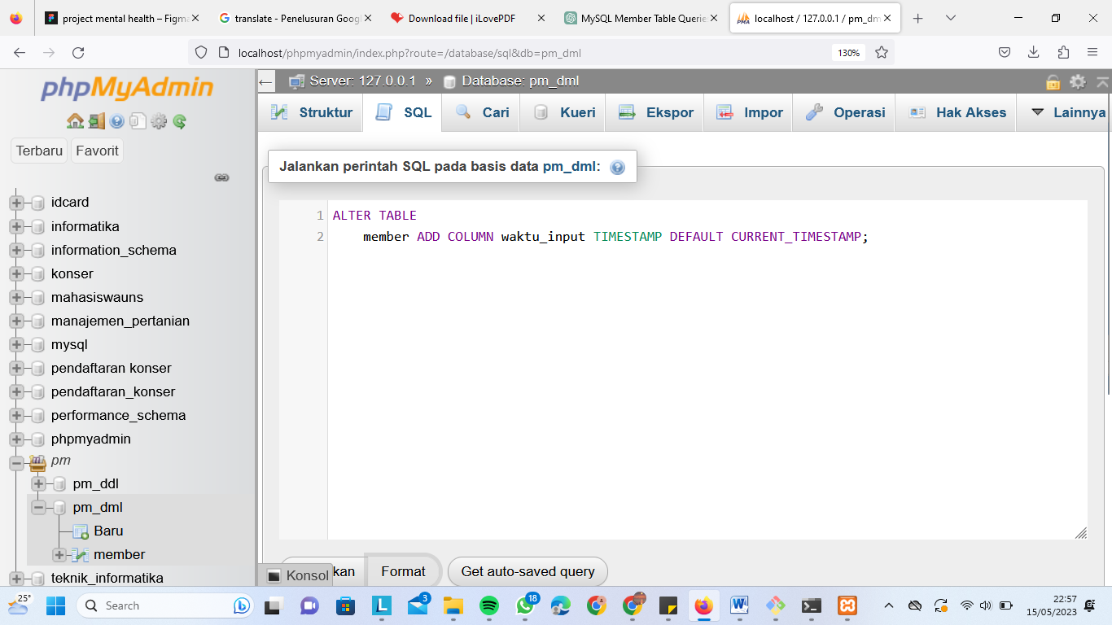

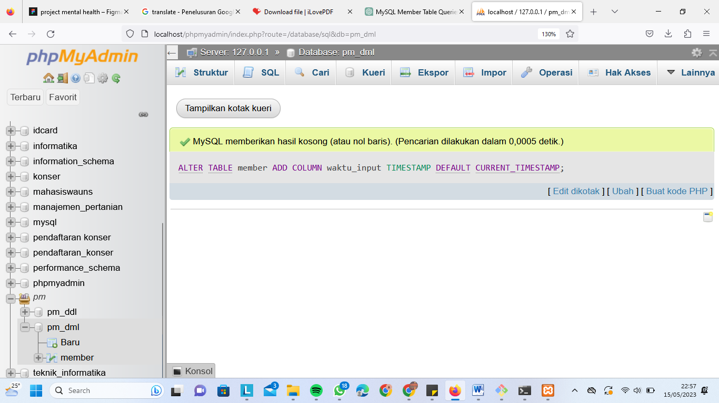

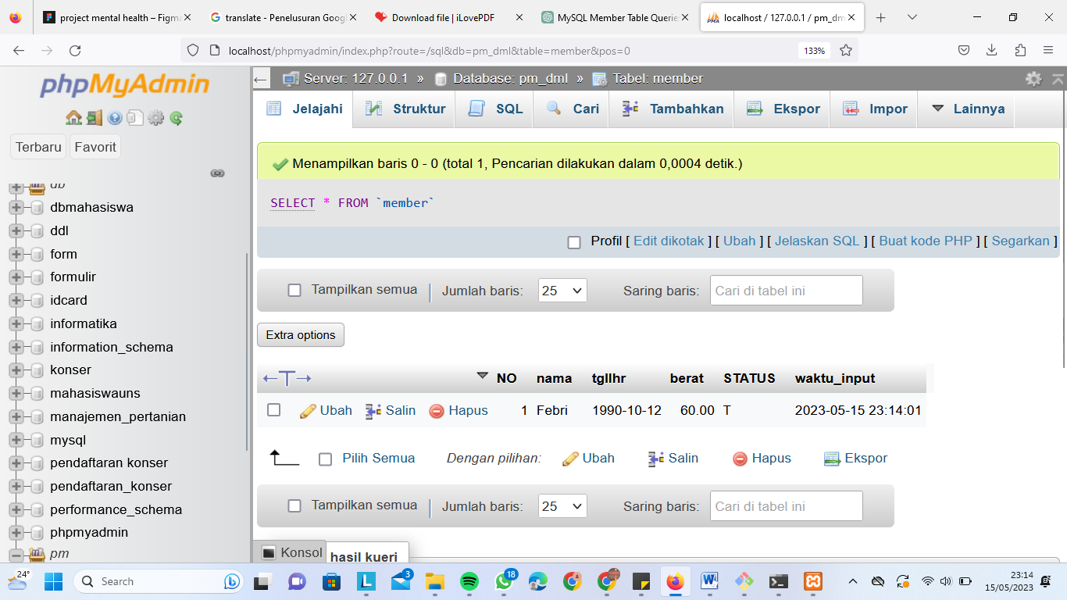

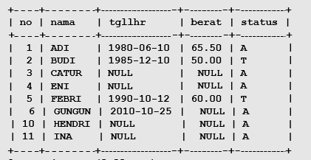3.

* 1. Masukkan data diatas pada table member menggunakan query insert secara bersamaan

**Jawab :**

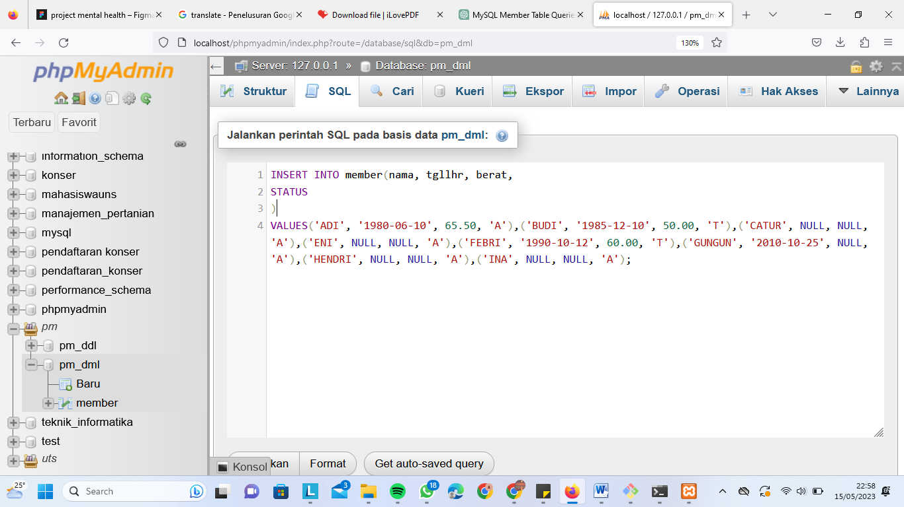

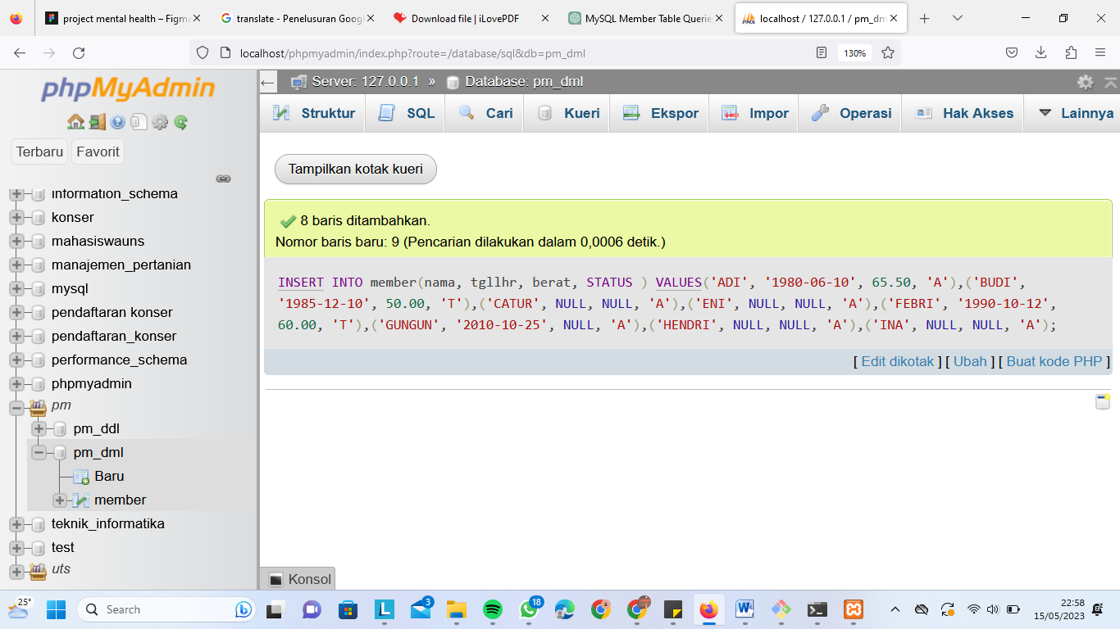

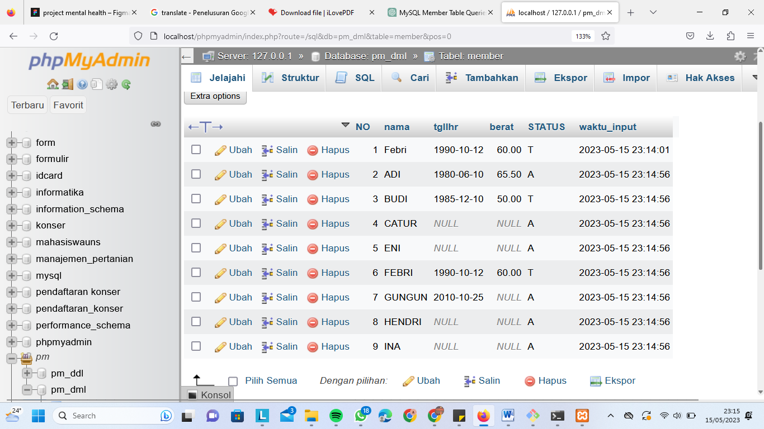

* 1. Lakukan update baris yang tanggal lahirnya null dengan mengisi kolom tgllhr dengan tanggal 1-Januari-1990.

**Jawab :**

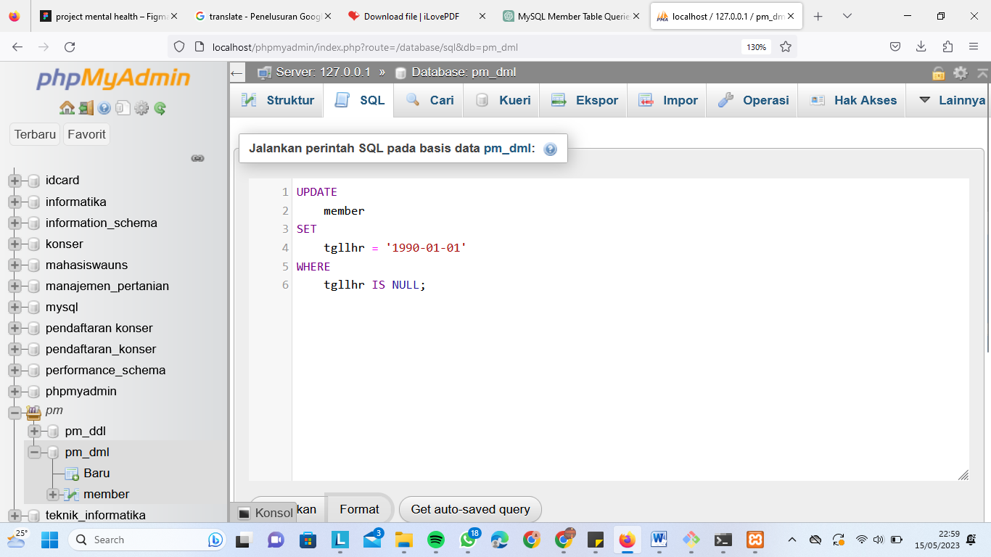

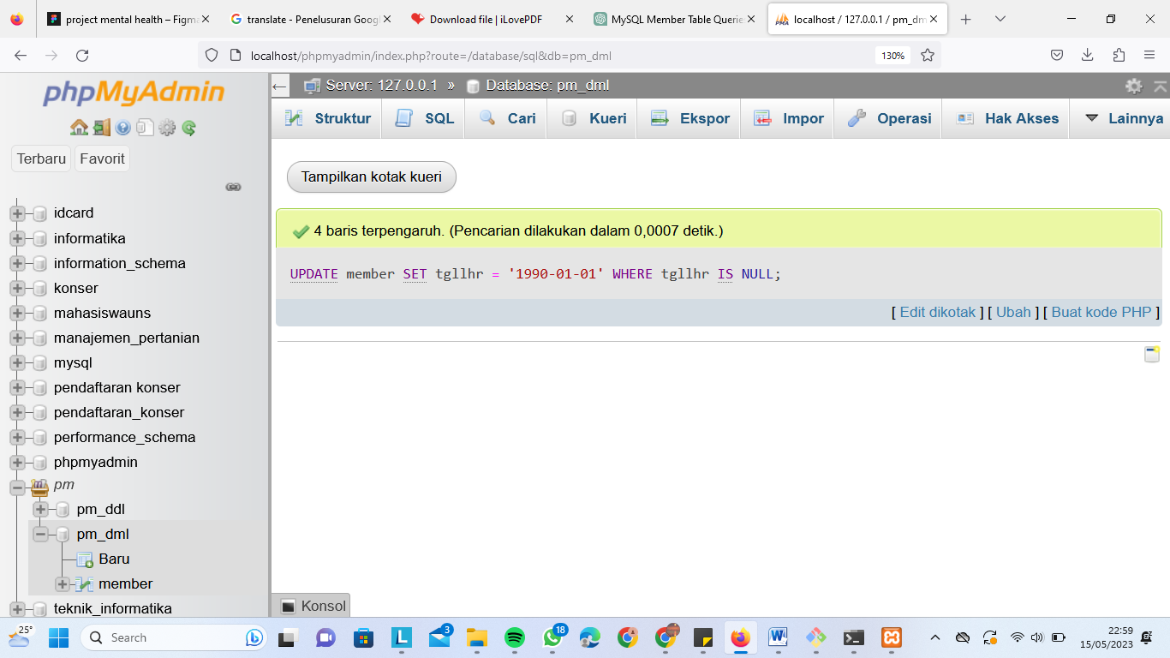

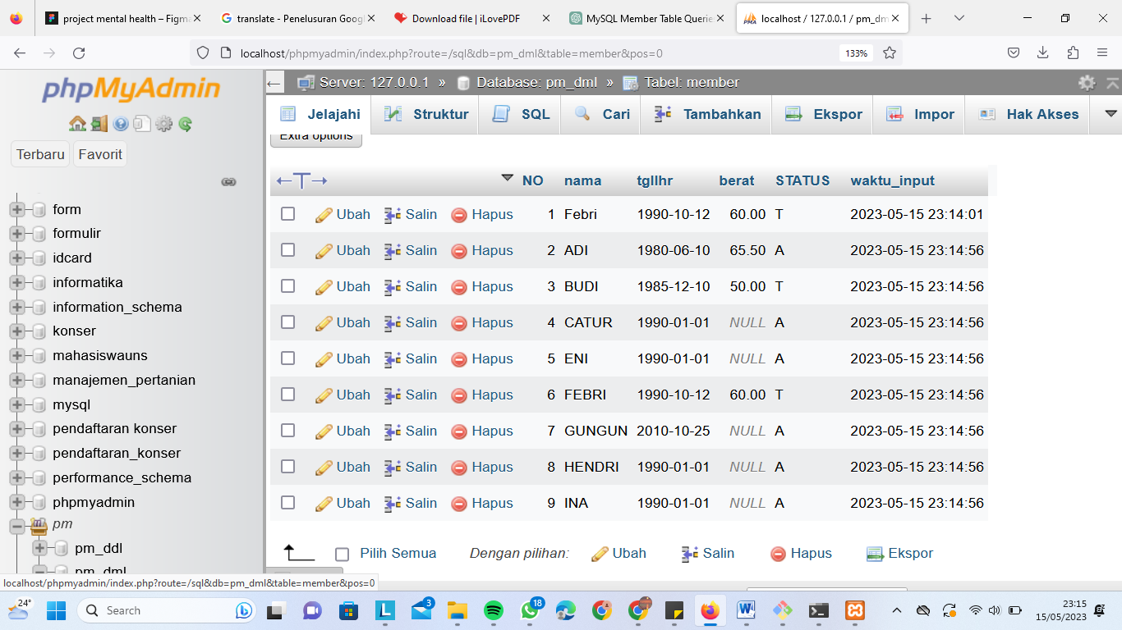

1. Lakukan update 2 baris pertama yang mempunyai berat paling besar dengan menambahkan 1 pada kolom berat.

**Jawab :**

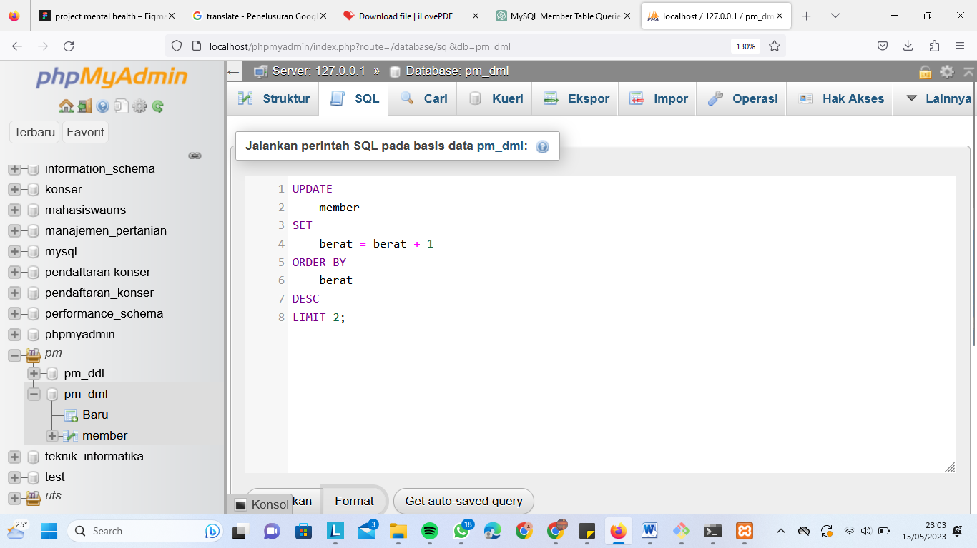

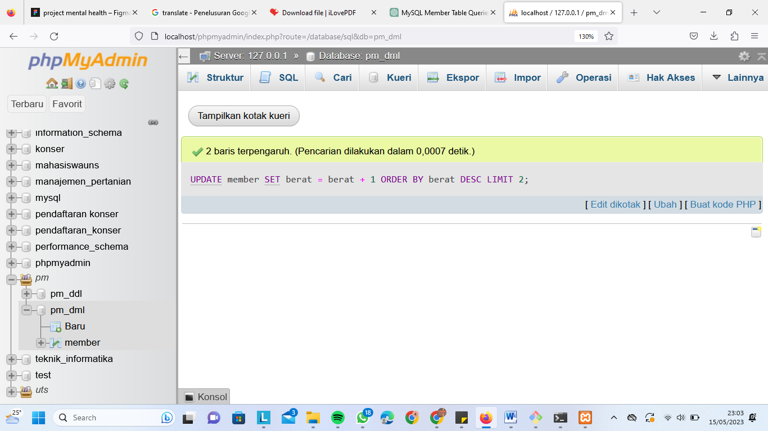

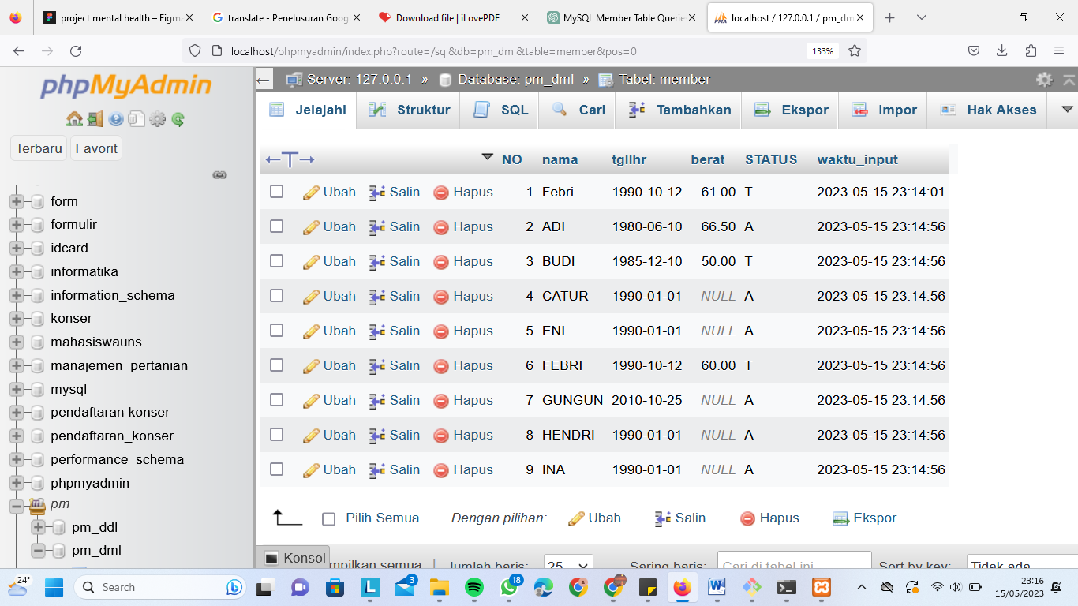

1. Lakukan penghapusan 2 baris pada data yang memiliki tanggal lahir paling tua.

**Jawab :**

